说 明 书 摘 要

本发明公开了一种软件构件处理错误信息的方法，该方法包括以下步骤：在系统构件平台中，定义所有的错误号；当所述错误号无法满足用户构件的特殊需要时，用户构件可提供特殊错误返回值，返回一个字符串或URL类型的错误信息；将所述错误信息存放在线程用户栈顶；进行跨进程以及跨机器调用，在客户程序和用户构件之间传递所述错误信息。解决了由于自定义错误号数量上的限制，而产生错误号间冲突的问题。
摘 要 附 图

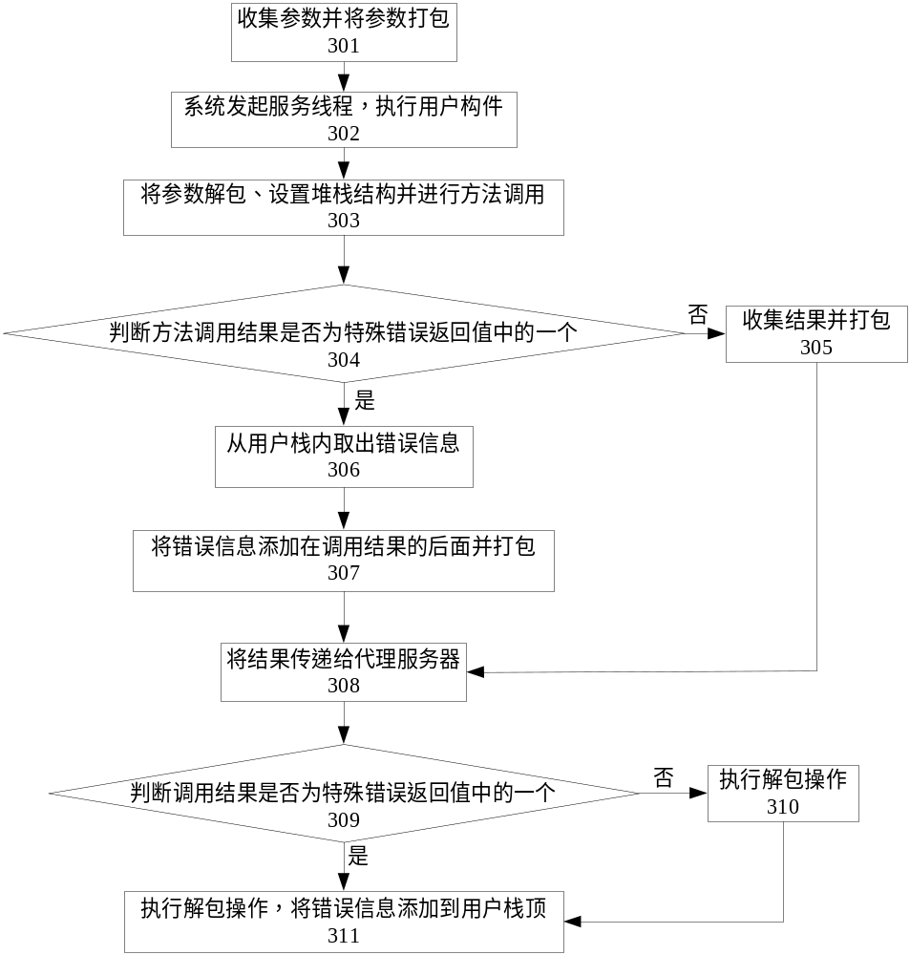

权 利 要 求 书
1、一种软件构件处理错误信息的方法，其特征在于，包括下列步骤：
在系统构件平台中，定义所有的错误号；
当所述错误号无法满足用户构件的特殊需要时，用户构件可提供特殊错误返回值，返回一个字符串或URL类型的错误信息；将所述错误信息存放在线程用户栈顶；进行跨进程以及跨机器调用，在客户程序和用户构件之间传递所述错误信息。
2、根据权利要求1所述的软件构件处理错误信息的方法，其特征在于，所述跨进程以及跨机器调用过程包括：
用户态的代理服务器收集参数并打包；
系统发起一个服务线程，执行用户构件；
将参数解包、设置堆栈结构并进行方法调用；
如果方法调用结果属于特殊错误返回值中的一个，则从用户栈内取出错误信息，并将从用户栈顶取出的错误信息的扩展信息并添加在该调用结果的后面，然后将其打包；否则收集调用结果并打包；
系统将打包后的结果传递给代理服务器，代理服务器拿到结果后，判断调用的结果是否属于特殊错误返回值中的一个；如果属于特殊错误返回值中的一个，则将错误信息添加到用户栈顶，然后执行解包操作；否则直接对打包后的结果执行解包操作。
3、根据权利要求1或2所述的软件构件处理错误信息的方法，其特征在于，所述特殊错误返回值包括宽字符串类型的错误返回、ASCII字符串类型的错误返回、和URL类型的错误返回。
说 明 书
软件构件处理错误信息的方法

技术领域
本发明涉及一种软件构件处理错误信息的方法，尤其涉及一种可避免客户程序调用用户构件过程中，产生错误号冲突的软件构件处理错误信息的方法。
背景技术
在软件构件技术中，构件对各种错误信息的处理方法与软件应用在错误处理上的方法不尽相同，首先应该意识到任何错误如果在构件里得不到妥善处理，都将影响调用该方法的客户端程序，因此客户端程序接受到的信息应该是明白无误的，又由于客户端程序并不知道构件的逻辑运行过程，所以显示错误信息必须反映失败的事务环境，再由客户端程序依此进行处理和解释。在目前的COM构件技术中，例如在COM构件技术中，除了IUnknown接口的AddRef和Release，其他方法都有一个HRESULT类型的返回值，用于表示接口方法调用的结果，当调用失败时，可返回一个错误号以使客户端程序明确其出错的原因，从而可进行相应的处理。如图1所示，该HRESULT值是一个32位的整型值，它包括了重要程度代码、设备代码和返回代码三个域，其中，最高位的重要程度代码表示调用是否成功。这种设计使得方法可以返回多个成功代码以及失败代码。HRESULT的低16位包含的就是方法调用的返回代码。中间的15位包含的是此类型及返回值起源的更详细的信息。对于中间的15位设备代码，在现有的COM技术规范中都有其固定的定义。其定义如下：
#define FACILITY_WINDOWS 8
#define FACILITY_STORAGE 3
#define FACILITY_SSPI 9
#define FACILITY_SETUPAPI 15
#define FACILITY_RPC 1
#define FACILITY_WIN32 7
#define FACILITY_CONTROL 10
#define FACILITY_NULL 0
#define FACILITY_MSMQ 14
#define FACILITY_MEDIASERVER 13
#define FACILITY_INTERNET 12
#define FACILITY_ITF 4
#define FACILITY_DISPATCH 2
#define FACILITY_CERT 11
其中，除了FACILITY_ITF之外，其余设备都由COM构件技术定义的返回代码。所有的设备码都是通用的，它们对任何人、在任何地方都是相同的。而FACILITY_ITF却是一个例外：它标识的是与返回此代码的接口特定相关的返回代码。
命名时，表示成功返回的代码在其名称前通常都有一个S_前缀，而表示失败返回的代码在其名称前的前缀则是E_。例如：S_OK、E_NOINTERFACE等。
对于构件开发者来说，如果COM构件定义的错误信息返回代码不能满足需要，那就得为某个接口的方法自定义一个返回值。根据微软规定的COM构件技术规范，首先，构件开发者自定义错误号时，设备代码必须是FACILITY_ITF，表示这个错误号与某接口关联在一起，然后定义一个错误码。其次，在自定义的返回代码的命名上，应该在名称前面加上构件或接口的名称，如当构件名称为FOO时，其错误号可命名为FOO_E_NOINTERFACE等。
例如，自定义错误号可按如下方式定义：#define FOO_E_SOMEERROR MAKE_SCODE （SEVERITY_ERROR，FACILITY_ITF，0x12）；随后，客户程序就可调用该错误号，完成对错误信息的处理。
自定义错误号，为构件开发者提供了方便，但是，虽然用FACILITY_ITF标记的返回值的含义与返回它的接口相关，但返回值本身却并不一定是唯一的，因为根据HRESULT的定义，只有2¹⁶个可能的返回值，但是却有成千上万的开发人员在开发定义有他们自己错误号的COM构件。所以这些错误号均被标记为FACILITY_ITF。因此不同的构件接口将不同的含义赋予同一值不仅是可能的，而且几乎可以肯定会出现这种情况。
对于调用某个接口的客户程序，虽然错误号出现冲突的可能性并不一定会成为一个问题。例如，当客户程序知道它所调用的接口时，它也就知道此接口可能会返回的所有成功代码；客户程序也将知道大多数错误代码；并且对于那些客户程序不能识别的错误代码，都将被有一个默认的错误处理。但是，当某个接口的调用者本身也是一个构件，并试图将所得到的成功或错误号传播给其他客户程序时，就可能会出现问题了。这是由于该调用者的客户程序无法理解这个返回值的意思，因为该返回值最初是由现有客户程序并不知道的那个客户返回的。
而且，对于开发人员自定义的错误号，COM构件技术规范中还有如下一些一般性的规则：
首先，不要将0x0000及0x01ff范围内的值作为返回代码。这些值是为COM所定义的FACILITY_ITF代码而保留的。只有遵循这一规则，才不致全用户自己定义的错误号与COM所定义的代码相混淆。
其次，不要传播FACILITY_ITF错误号。
再次，尽可能地使用通用的COM成功及错误代码。
还有，应避免定义自己的HRESULT，而是可以通过在函数中使用一个输出参数来代替。
发明内容
本发明要解决的技术问题是提供一种软件构件处理错误信息的方法，该方法可避免产生错误号间的冲突，且可明确表达各种错误信息。
为解决上述技术问题，本发明是通过以下技术方案实现的：在系统构件平台中，定义所有的错误号；当所述错误号无法满足用户构件的特殊需要时，用户构件可提供特殊错误返回值，返回一个字符串或URL类型的错误信息；将所述错误信息存放在线程用户栈顶；进行跨进程以及跨机器调用，在客户程序和用户构件之间传递所述错误信息。
所述跨进程以及跨机器调用过程包括：用户态的代理服务器收集参数并打包；系统发起一个服务线程，执行用户构件；将参数解包、设置堆栈结构并进行方法调用；如果方法调用结果属于特殊错误返回值中的一个，则从用户栈内取出错误信息，并将从用户栈顶取出的错误信息的扩展信息并添加在该调用结果的后面，然后将其打包；否则收集调用结果并打包；系统将打包后的结果传递给代理服务器，代理服务器拿到结果后，判断调用的结果是否属于特殊错误返回值中的一个；如果属于特殊错误返回值中的一个，则将错误信息添加到用户栈顶，然后执行解包操作；否则直接对打包后的结果执行解包操作。
本发明由于采用了上述技术方案，具有这样的有益效果，即解决了目前软件构件中，由于自定义错误号数量上的限制，而产生错误号间冲突的问题，即避免了不同的构件接口将不同的含义赋予同样的错误号；而且可使客户端程序更明确各个错误返回的含义。
附图说明
图1是COM软件构件中HRESULT类型返回值的位分布原理图；
图2是本发明所述软件构件中ECODE类型返回值的位分布原理图；
图3是本发明所述错误信息处理过程流程图。
具体实施方式
CAR软件构件技术中的错误处理机制，在COM构件技术的基础上，重新规范了错误处理方法。首先，在CAR构件里几乎每一个方法中，都将返回值的类型定义为ECODE。如图2所示，ECODE是一个32位整型。和HRESULT的划分一样，它也分成三个域：重要程度代码、设备代码和返回代码。在CAR构件技术规范里定义了所有的返回值，这些返回值有明确的意义，它们对任何人、在任何场合，都是相同的。而且，CAR构件禁止了用户构件向客户程序返回自定义错误值的行为。在一个实施例中，CAR构件里各个返回值按如下方式定义：成功返回值只有NOERROR，所以，对于任何接口方法的调用，只要是成功，只需要返回NOERROR即可；例如，NOERROR可定义为：#define NOERROR ( (ECODE) 0x00000000L)。除了NOERROR，剩下的都是错误返回值，所以最高位的重要程度代码为1；CAR构件定义了设备代码FACILITY_CAR：#define FACILITY_CAR 0x41；低16位的就是方法调用返回的错误代码，每一个代码都被赋予了确定的含义。在一般情况下，这些通用的错误号可以满足需要。尤其是对于系统提供的所有构件、以及系统回调的构件，都会返回这些已经定义的错误号。由于，这些错误号意义明确，适用范围广，因此不需要提供额外的信息。
构件平台所提供的错误号在某些时候将无法满足用户构件的特殊需要，这时用户构件可以通过系统提供的功能，提供特殊的错误返回值，并返回一个字符串或URL等内容，用户将得到这些特殊返回值以及错误描述信息。这时，开发人员可以通过系统提供的API，按类型向客户程序传递更多的错误信息。在一个实施例中，当用户构件需要返回一个特殊的错误号时，CAR构件平台定义了如下三个特殊的错误返回值：E_ERROR_STRING、E_ERROR_STRING_A和E_ERROR_URL，这三个特殊的错误返回值的定义如表1所示：
表1
#define E_ERROR_STRING MAKE_ECODE（SEVERITY_ERROR，FACILITY_CAR，0x10） //0x80410010
#define E_ERROR_STRING_A MAKE_ECODE（SEVERITY_ERROR，FACILITY_CAR，0x11） //0x80410011
#define E_ERROR_URL MAKE_ECODE（SEVERITY_ERROR，FACILITY_CAR，0x12） //0x80410012
这时，错误信息将按宽字符串、窄字符串、URL等分类，其中，E_ERROR_STRING为宽字符串类型的错误返回，将返回一个不超过256个宽字符的串；E_ERROR_STRING_A为ASCII字符串类型的错误返回，将返回一个不超过512个ASCII字符的串；E_ERROR_URL为URL类型的错误返回，将返回一个不超过512字节的URL。用户构件提供了错误信息以及它的处理类型，CAR构件平台会处理这些信息，客户程序可以从调用的返回值判断出扩展信息的类型，并用合适的方式得到这些描述信息。为此，系统可设置提供一组调用，以用于错误描述信息的设置与读取，即完成错误描述信息的存取，这可通过定义调用函数的方式等实现。通过这样规范之后，极大地避免了因为开人发员自定义错误返回值而引起的各种问题。
如前所述，对于系统提供的构件、以及系统向用户回调的构件，由于其返回值都是已经定义的，所以并不需要使用前面提到调用，即不需要进行错误描述信息的设置、读取与传递。换句话说，错误处理的实现只涉及客户程序调用用户构件这种情况，也就是跨进程以及跨机器的调用。
首先，设定错误信息的存储方式，这是实现在跨进程以及跨机器的调用过程中，向客户程序传递错误信息的前提。在本发明所述的方法中，将错误信息存放在线程用户栈顶。错误信息设计成512个字节，即256个宽字符、512个ASCII字符或者是512个字符的URL，而用户栈顶留出524个字节，用于存储上述512个字节的错误信息以及一个描述该错误信息的数据结构。可分别对上述三种特殊错误信息设计两个API，前者将错误信息存放到栈顶位置，而后者则是从栈顶取出扩展信息。读、写用户栈顶的操作可通过系统调用实现，这样如果将来用户栈被设计成1M对齐的话，就可以直接在用户态下读写，从而避免多次系统调用，提高系统效率。
随后，可在跨进程以及跨机器的调用过程中，实现对错误信息的传递。如图3所示，在一个实施例中，其调用步骤如下：在步骤301，客户程序发起调用后，用户态的代理服务器（Proxy）执行MarshalIn，收集参数并将参数打包；随后到步骤302，进入SysInvoke，这时系统会发起一个服务线程，执行用户构件Stub::Invoke；在步骤303，执行UnmarshalIn，将参数解包、设置堆栈结构并进行方法调用；由于，错误信息是从服务端的用户构件传递给客户程序的，所以在执行步骤301和303时，Proxy的MarshalIn以及Stub的UnmarshalIn并不需要特殊的操作。在执行完步骤303后，即Stub执行完方法的调用后，进入步骤304，判断上面的调用的结果，如果该结果属于特殊错误返回值中的一个，则执行步骤306，通过_EzGetErrorInfo从用户栈内取出错误信息；然后，进入步骤307，执行MarshalOut，将从用户栈中取出的错误信息的扩展信息添加在该调用结果的后面，并将它们一起打包；如果调用结果不属于特殊错误返回值中的一个，则进入步骤305，直接执行MarshalOut，即收集执行结果并打包；打完包后，进入步骤308，系统将打包后的结果传递给Proxy，Proxy拿到结果后，在步骤309判断调用的结果是否属于特殊错误返回值中的一个；如果属于特殊错误返回值中的一个，则进入步骤311，即通过_EzSetErrorInfo将错误信息添加到用户栈顶去，然后执行UnmarshalOut解包操作；否则进入步骤310，直接执行UnmarshalOut解包操作，这样整个跨进程以及跨机器的调用过程就完成了。
说 明 书 附 图

HRESULT类型返回值
|<--- 1位 --->|<------ 15位 ------->|<--------- 16位 ---------->|
+---------------+------------------------+------------------------------+
| 重要程度代码 | 设备代码 | 返回代码 |
+---------------+------------------------+------------------------------+
31 30 16 15 0
图1

ECODE类型返回值
|<--- 1位 --->|<------ 15位 ------->|<--------- 16位 ---------->|
+---------------+------------------------+------------------------------+
| 重要程度代码 | 设备代码 | 返回代码 |
+---------------+------------------------+------------------------------+
31 30 16 15 0
图2

图3

